PORTARIA Nº 365

PAULO OLIVEIRA, Presidente da Câmara Municipal de Vereadores de Vera Cruz, Estado do Rio Grande do Sul, no uso das atribuições que lhe conferem a Lei Orgânica e o Regimento Interno desta Câmara,

RESOLVE:

CONVOCAR JONAS MIGUEL SEIBERT, 3º suplente do PDT, para tomar posse na vaga de vereador, em decorrência do pedido de afastamento para tratar de assuntos de interesse particular da vereadora Vaneila Helfer pelo período de 06/11/2023 a 05/11/2023, e da impossibilidade de assunção do 2º suplente do PDT, atendendo ao disposto no Art. 36, III, b e § 2º, V do regimento interno da Câmara Municipal de Vereadores.

Gabinete da Presidência, 01 de novembro de 2023.

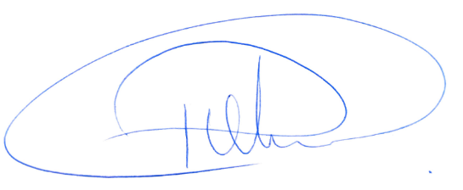

Ver. PAULO OLIVEIRA
Presidente da Câmara Municipal de Vereadores

